**MELAKUKAN ANALISIS *BUILDING DAMAGE ASSESSMENT (BDA)* PADA DAERAH PASCA BENCANA**

LAPORAN PROYEK AKHIR

MATA KULIAH COMP6590001 - GEOGRAPHICAL INFORMATION SYSTEM

KELAS LD01 - LEC



Oleh:

Felix Filipi / 2301877590

I Putu Krisna Dharma Saputra / 2301924353

Febrian Nugroho / 2301930551

Farrel Ilham O.D / 2301956746

Yutaro Tanaka / 2301958953

# Daftar Isi

**Daftar Isi** **2**

Pendahuluan 3

Metode 4

Mencari dataset bencana 4

Membuat feature class beserta atributnya. 4

Membuat vector data. 4

Mengidentifikasi level kerusakan. 5

Mengidentifikasi rasio kerusakan bangunan. 5

Mengklasifikasikan data menjadi kerusakan berat dan ringan. 5

Hasil dan diskusi 5

Kesimpulan 6

Referensi 6

## **Pendahuluan**

Sebagaimana kita ketahui bahwa bencana alam sering kali terjadi di dunia, sejak tahun 1950, telah didapatkan laporan bahwa jumlah bencana alam yang terjadi di dunia telah mencapai 11.800 dan akan terus meningkat seiring berjalannya waktu (Borde, 2012). Peningkatan ini mengakibatkan banyaknya riset yang bertujuan untuk mengetahui potensi kerusakan yang diakibatkan oleh suatu bencana, dan salah satu riset yang bergerak pada bidang ini adalah *Building Damage Assessment (BDA)*. *Building Damage Assessment* ini sendiri merupakan salah satu bidang penting dalam riset yang berhubungan tentang bagaimana cara kita menganalisa secara objektif dampak yang terjadi pada bangunan struktural manusia, terhadap bencana alam dengan bantuan perangkat komputer. Hal inilah yang membuat kami tertarik untuk melakukan penelitian untuk mengidentifikasi persentase kerusakan dari bangunan yang ada dalam skala 0 hingga 100 persen. Pengindentifikasian ini bertujuan untuk memetakan kerusakan yang terjadi pada daerah bencana tersebut sehingga tentunya akan sangat berguna untuk mengetahui lokasi mana yang memiliki tingkat kerusakan tertinggi, agar kita bisa menentukan mana prioritas pembangunan yang harus didahulukan terlebih dahulu. Selain itu, dengan melakukan analisis *building damage assessment* ini, kita juga dapat mengetahui lokasi mana yang rentan akan kerusakan akibat bencana alam, sehingga dapat ditingkatkan fasilitas serta keamanan dari lokasi tersebut.

Pengembangan di bidang *building damage assessment* ini sendiri sebenarnya sedang mengalami peningkatan trend di kalangan peneliti, ini dibuktikan dari jumlah penelitian di bidang terkait yang semakin meningkat seiring berkembangnya tahun ke tahun. Riset yang dibuat pun juga bermacam macam dengan berbagai lokasi, metodologi, serta aspek penting lainnya. Sebagai contoh, dapat dilihat pada riset yang berfokus pada area tertentu seperti daerah wilayah Yushu, China (Liu et al, 2017). Wilayah Miyagi, Jepang (Korkmaz & Abualkibash, 2018). Wilayah Punta Gorda, Florida, Amerika Serikat (Radika et al, 2018), dan masih banyak lagi. Selain itu, metodologi yang digunakan juga bermacam macam, ada yang menggunakan *keypoint analysis* (Liu & Yang, 2020), *Convolutional Neural Network (CNN)* (Donthu et al, 2021), *Bayesian Network* dan *support Vector Machine (SVM)* (Rusek et al, 2020), *Random Forest* (Hongbin et al., 2020), serta berbagai metodologi lainnya. Berbagai referensi penelitian ini menjelaskan bahwa penelitian di bidang *building damage assessment* ini sangat dibutuhkan mengingat bencana alam terus meningkat dari tahun ke tahun, sehingga diperlukan penanganan yang lebih lanjut untuk mengatasi hal tersebut.

Berdasarkan pernyataan tersebut, kami akhirnya memutuskan untuk mengangkat topik serupa yakni *building damage assessment*, namun menggunakan pendekatan yang sedikit berbeda, dimana kami akan mencari tingkat kerusakannya berdasarkan persentase total kerusakan yang ada dengan membandingkannya dengan keseluruhan bangunan yang ada. Untuk penjelasan lebih lanjut mengenai ini, dapat dilihat pada bab metode berikut ini.

## 

## **Metode**

Untuk melaksanakan riset ini, kami mengimplementasikan konsep *geographical information system* (GIS) yang mencakup proses - proses pengambilan informasi dari data spasial. Salah satu *software* yang digunakan untuk melakukan proses *GIS* adalah *ArcGIS. ArcGIS* dibangun oleh *Environmental Systems Research Institute* (ESRI) yang mana merupakan institut yang bergerak di bidang riset mengenai data geografis. Karena itu, aplikasi ini cocok kami pakai untuk analisa *building damage assessment* ini.

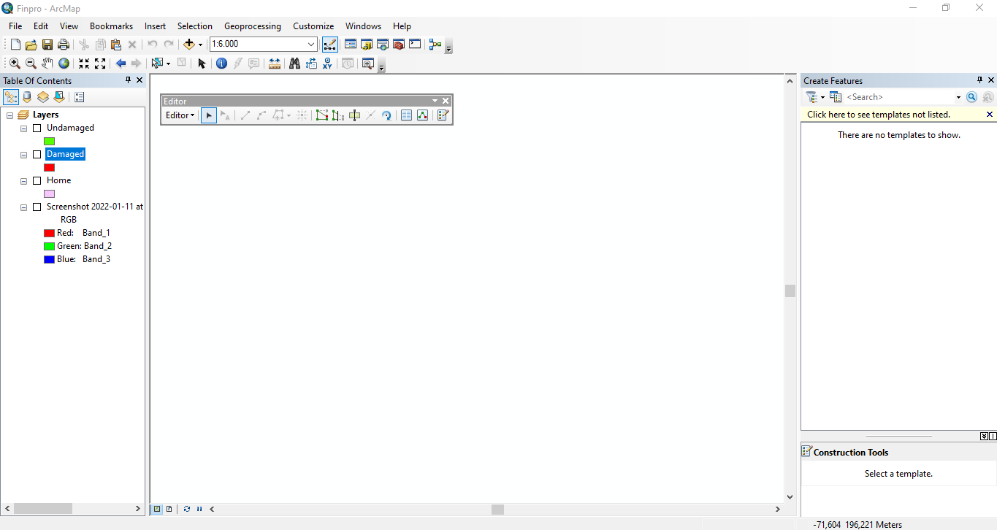

**Gambar 1.** Tampilan *ArcGIS*

Menggunakan bantuan dari software Arcmap kami berhasil untuk menganalisis peta yang didapatkan dari rekaman foto aerial dari pasca bencana dari website pemerintah hurricane ida yang mana menyediakan foto imagery dari lokasi lokasi bencana di suatu area amerika serikat. Untuk metodenya sendiri kami mengikuti beberapa langkah, yakni.

#### Mencari dataset bencana

Langkah pertama yang dilakukan adalah mencari *dataset* yang diperlukan dalam *proyek* ini. *Dataset* disini adalah foto aerial dari hasil bencana alam. Pada riset kali ini, kami menggunakan *dataset* yang berisi foto aerial pasca bencana *hurricane* *Ida*. *Dataset* ini kami dapatkan dari *National Geodetic Survey* (NGS) yang menyediakan data - data geografis penting di wilayah amerika serikat. Area yang dimaksudkan yakni area Golden Meadow, yang berada di kota New Orleans, Amerika Serikat.

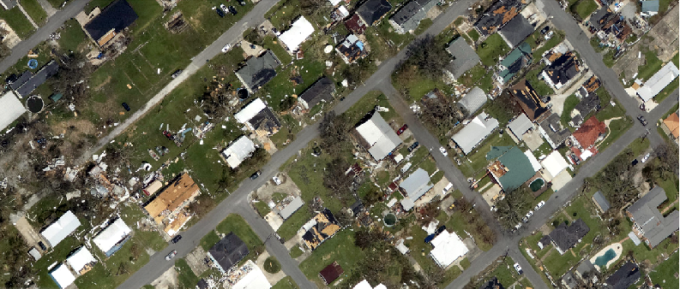

**Gambar 2.** *Dataset* pasca-hurikan *Ida*

#### Membuat feature class beserta atributnya.

Setelah selesai memproses dataset yang ada, kita akan membuat 3 feature class berbentuk polygon yang mana memiliki attribute berupa ID, luas area, dan juga status. Status yang dimaksudkan disini adalah status apakah bangunan tersebut feature yang ada. Untuk pendekatan yang kami lakukan disini, pertama kita akan membuat feature class untuk seluruh bangunan baik bangunan yang rusak dan tidak. Setelah itu, kita akan membuat feature class yang baru untuk menentukan bangunan yang rusak. Setelah itu, dilanjutkan dengan membuat feature class untuk bangunan yang tidak rusak.

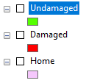

**Gambar 3.** *Feature Class*

#### Membuat vector data.

Setelah feature class telah berhasil dibuat, selanjutnya kita akan membuat data vektor polygon pada setiap bangunan yang ada, baik rusak maupun tidak, lalu memberinya status sebagai all. Setelah selesai, kita akan membuat vektor polygon untuk bangunan yang rusak saja, diberi status yakni damaged, dan terakhir memberi polygon untuk bangunan yang tidak rusak, dan diberi status undamaged. Setelah ketiga proses ini selesai, kita akan memasukkan status untuk masing masing featurenya.

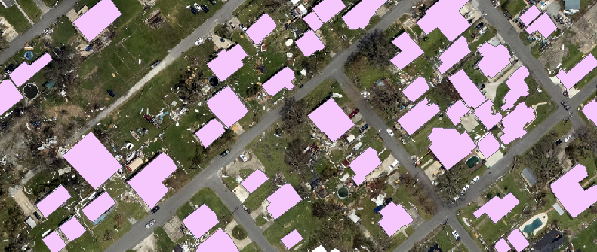

**Gambar 4.** Data vektor seluruh rumah

#### Mengidentifikasi level kerusakan.

Untuk mengidentifikasi level kerusakan ini, kami akan membandingkan luas area dari bangunan yang rusak, dengan keseluruhan bangunan, setelah itu hasil yang ada akan dikalikan dengan 100, sehingga bisa memberikan ratio yang menunjukkan persentase kerusakan bangunan yang ada. Persentase ini nantinya akan menjadi parameter yang menunjukkan apakah daerah yang terkena bencana ini mengalami kerusakan yang signifikan atau tidak.

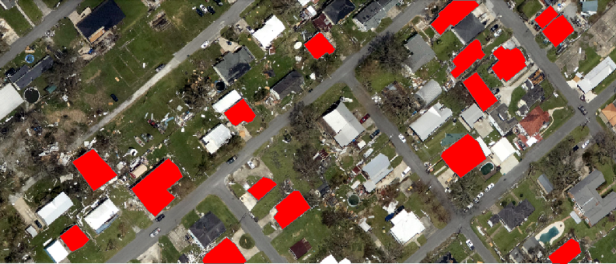

**Gambar 5.** Bangunan yang rusak

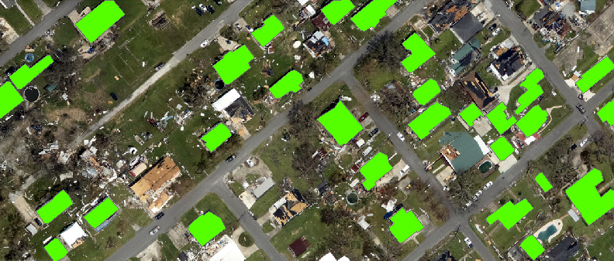

**Gambar 6.** Bangunan yang tidak rusak

#### Mengidentifikasi rasio kerusakan bangunan.

Setelah mencari kerusakan dari bangunan yang ada, kita akan membandingkan total bangunan yang rusak dengan total bangunan yang tidak rusak. Ini ditujukan untuk mengetahui berapa rasio antara bangunan rusak dengan yang tidak rusak. Dengan adanya perhitungan rasio ini, kita akan mendapatkan parameter baru untuk membandingkannya sehingga dapat mengklasifikasikannya ke dalam kerusakan parah dan tidak.

#### Mengklasifikasikan data menjadi kerusakan berat dan ringan.

Setelah kedua parameter tadi ditemukan, kita akan menentukan apakah area ini mengalami kerusakan berat atau tidak. Untuk langkahnya sendiri, karena data yang kita miliki tidak cukup banyak, kami melakukan klasifikasi ini secara manual, tanpa bantuan dari algoritma *machine learning* apapun. Namun kedepannya, jika kita memiliki data yang cukup banyak, maka kita dapat mengklasifikasikan data yang ada ini dan menentukan apakah kerusakan yang ada dari kedua parameter diatas dapat diklasifikasikan sebagai data yang parah atau tidak.

Keenam langkah diatas ini adalah metode yang diperlukan untuk mengukur tingkat kerusakan pada area yang kita maksudkan. Selanjutnya kita akan masuk ke bab hasil untuk mengetahui hasil dari pengujian metode diatas.

## **Hasil dan diskusi**

Sebagai hasil, kami berhasil untuk memetakan bangunan pada area Golden Meadow, New Orleans, Amerika Serikat dan mendapatkan ratio kerusakan sekitar 34 persen, ini menunjukkan bahwa kerusakan yang terjadi pada area perkotaan di peta tersebut cukup rendah. Selanjutnya ratio antara bangunan yang rusak dan yang tidak adalah 8 banding 15, yang mana berarti sekitar setengah dari total bangunan yang ada terkena dampak kerusakan tersebut. Dari hasil ini, kita dapat mengetahui bahwa meski luas area yang mengalami kerusakan tidak terlalu besar, persentase jumlah bangunan yang terkena dampaknya cukup besar, yakni 53,3%, yang berarti setengah lebih dari seluruh bangunan terkena dampak tersebut.

Dengan hasil yang telah diberikan diatas, kita dapat mengetahui bahwa kerusakan yang terjadi pada area ini cukup parah, karena badai yang terjadi telah mempengaruhi lebih dari 50% total bangunan pada area tersebut. Dengan adanya hasil dari proyek ini, tentunya kita dapat membantu pemerintah setempat untuk menentukan prioritas pembangunan ulang dari daerah di New Orleans.

Untuk pengembangan lebih lanjut, kita bisa menggunakan bantuan dari algoritma *Convolutional Neural Network* (*CNN*)yang mana akan membantu kita dalam mengklasifikasikan daerah yang rusak secara langsung. Setelah komputer berhasil mengklasifikasikan daerah yang rusak tersebut, maka komputer akan melakukan metode yang sama dengan cara yang telah disebutkan di bab metode tadi, dan akhirnya dari data yang dihasilkan komputer akan mengklasifikasikannya menggunakan algoritma *machine learning* untuk diklasifikasikan menjadi kerusakan parah atau tidak.

## **Kesimpulan**

Sebagai kesimpulan, kami telah berhasil melakukan pemetaan dan mengetahui tingkat kerusakan yang ada pada daerah Golden Meadow, New Orleans, Amerika Serikat. Dan dari hasil yang didapatkan kita telah mengetahui bahwa kerusakan yang terjadi cukup parah dengan tingkat kerusakan mencapai 34% dan mempengaruhi total keseluruhan bangunan hingga 53,3%. Dengan demikian, dapat disimpulkan bahwa pendekatan yang telah kita lakukan cukup berhasil, dan memberikan hasil yang cukup memuaskan. Selanjutnya, penelitian yang telah kami lakukan ini dapat diperluas dengan menggunakan metode dan area analisis yang berbeda, sehingga dapat diaplikasikan pada daerah daerah yang rawan atau telah terkena bencana.

## 

## **Referensi**

Khan, Shafat & Mohiuddin, Khalid. (2018). Evaluating the parameters of ArcGIS and QGIS for GIS Applications. 7. 582-594.

Donthu, N., Kumar, S., Mukherjee, D., Pandey, N., &amp; Lim, W. M. (2021). How to conduct a bibliometric analysis: An overview and guidelines. Journal of Business Research, 133, 285–296. https://doi.org/10.1016/j.jbusres.2021.04.070

Liu, Y., Li, L., Chen, Q., Shu, M., Zhang, Z., & Liu, X. (2017). Building damage assessment of compact polarimetric SAR using statistical model texture parameter. *2017 SAR in Big Data Era: Models, Methods and Applications (BIGSARDATA)*. <https://doi.org/10.1109/bigsardata.2017.8124923>

Rusek, J., Tajdus, K., Firek, K., & Jedrzejczyk, A. (2020). Bayesian networks and support vector classifier in damage risk assessment of RC prefabricated building structures in mining areas. 2020 5th International Conference on Smart and Sustainable Technologies (SpliTech). https://doi.org/10.23919/splitech49282.2020.9243718

Liu, T., & Yang, L. (2020). A fully automatic method for rapidly mapping impacted area by natural disaster. *IGARSS 2020 - 2020 IEEE International Geoscience and Remote Sensing Symposium*. <https://doi.org/10.1109/igarss39084.2020.9323634>

Hongbin, Z., Wei, W., & Wengdong, S. (2020). Safety and damage assessment method of transmission line tower in Goaf based on Artificial Intelligence. *2020 IEEE/IAS Industrial and Commercial Power System Asia (I&CPS Asia)*. https://doi.org/10.1109/icpsasia48933.2020.9208404